Stereotest

Syfte
Säkerställa exponeringsautomatik och bildkvalitet.

Apparatur
Siemens Mammomat Revelation

Montera stereoutrustning
Se anvisning Stereotest – Montering av bord med tillbehör.

SYNGO
- Välj Local Database
- Markera AAAAA Stereotest + andra kuvertet
- Välj Patient i listen
- Klicka på Register
- Ett grått ifyllt formulär kommer fram
- Klicka på Exam
- Välj Procedure Stereo right/Stereo left
- Var uppmärksam på eventuella meddelande nedtill vänster på skärmen/blå list. Följ instruktionerna som visas på skärmen.
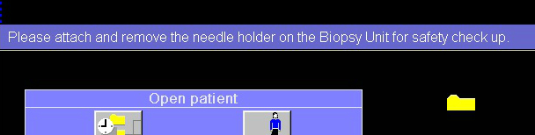
- Dubbelklicka på första bilden = scoutbild
- Exponera
- Godkänn bilden genom OK
- Stereoparet startar automatiskt
- Exponera
Röret vinklar sig automatiskt ± 15°.
Håll inne exponeringsknappen tills båda exponeringarna är klara.

Sätt referenspunkt
- Välj Referens point (längst ned till vänster)
- Börja med vänster bild
- Sätt korsen mitt i varandra.
- Gör likadant med höger bild
- Tryck Confirm

Sätt Mål/Target
- Markera en punkt i kanten på stiftet på vänster bild.
- Markera likadant på höger bild, Om det blir svårt att se – högerklicka i bilden och välj Zoom from point, vänsterklicka för att förstora bilden.
Tryck på Esc för att få bort förstoringsglaset så att du kan flytta korset.
Återgå till ursprunget: högerklicka och välj Home zoom pan.
Tryck Confirm längst ned till vänster
- Välj aktuell nål Calibration needle är förvald.
- Markera siffrorna som står i rutan (vänster nedre hörn)
- Transmit
- Bekräfta nålval igen
- Biopsienheten ställer in sig på målet
- Montera nålförare med bushings
- Sätt i nålen som ska stämma överens med target.

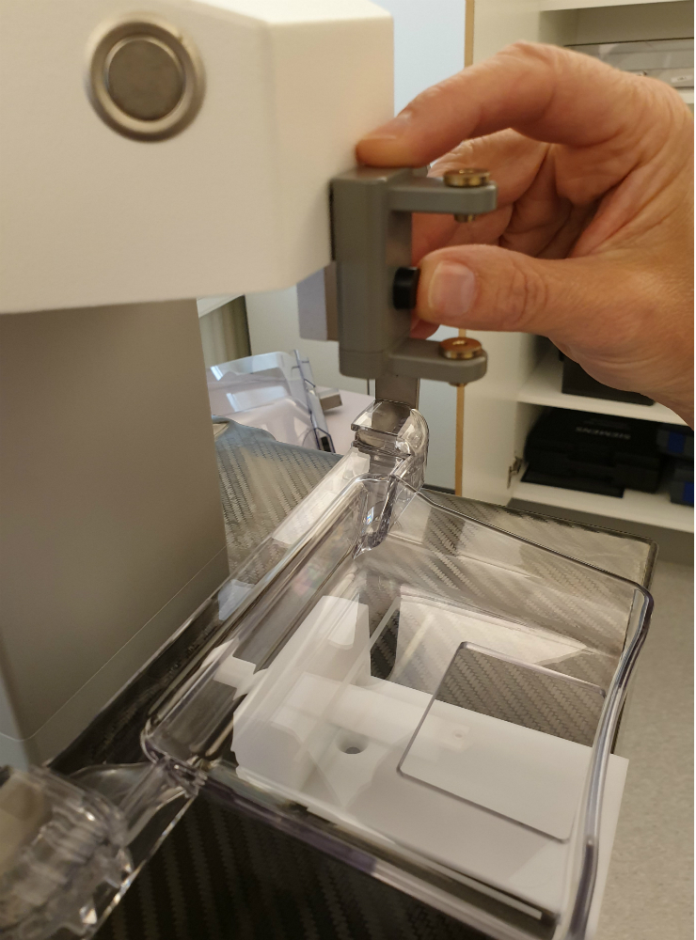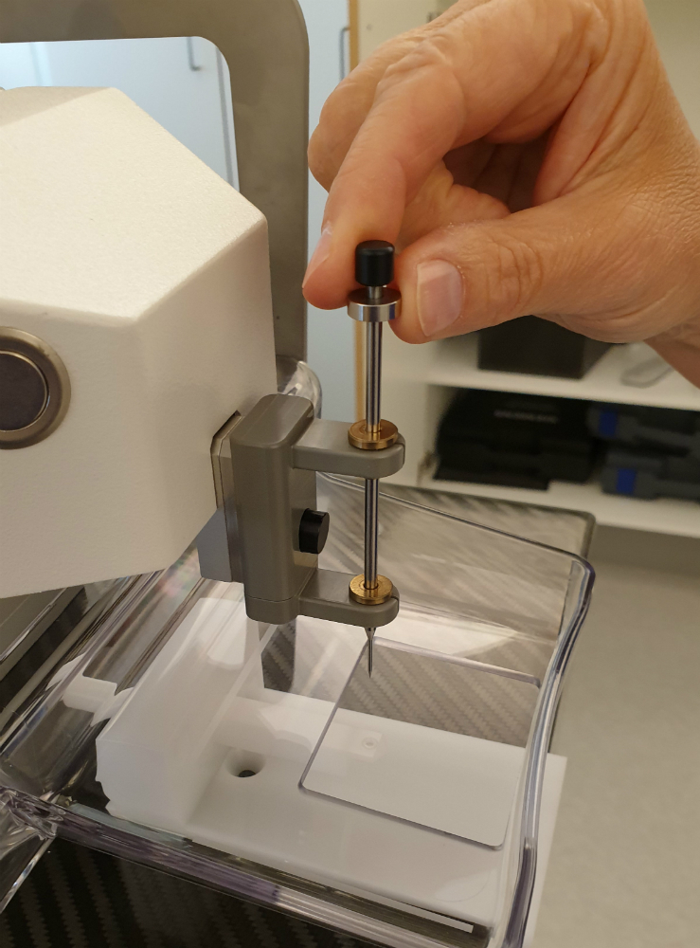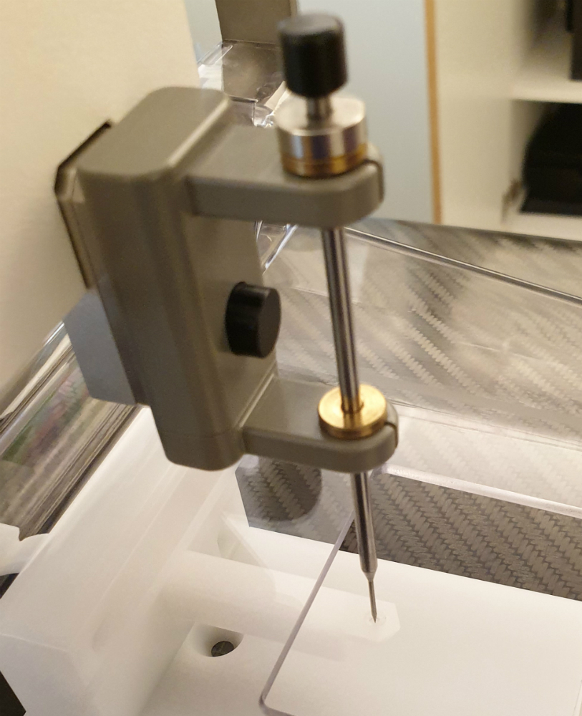

- Stäng undersökningen i SYNGO.

